

ПАСПОРТ

Светильник светодиодный купольный
Melancolico LED

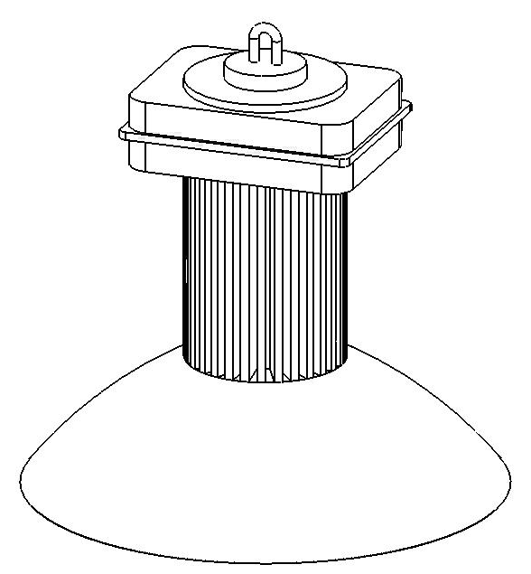

Сайт: www.vivoluce.ru
E-mail: info@vivoluce.ru
Описание
Светильник светодиодный купольный Melancolico LED имеет мощный, литой корпус из прочного алюминия, окрашенного антистатической краской, стойкой к окислению и коррозии, алюминиевый купол, радиатор, суперяркий светодиод и драйвер. Предназначен для освещения производственных цехов, лабораторий, складов, логистических центров, выставочных павильонов, спортивных арен, стадионов, гипермаркетов и т.п.. Рассчитан для работы в сети переменного тока 220 В (±5%), 50 Гц (±2%). Качество электроэнергии должно соответствовать ГОСТ 13109-97. Светильник выполнен в пылевлагозащищенном корпусе и соответствует требованиям безопасности ГОСТ Р МЭК 60598-1-2003.

Диапазон рабочих напряжений сети переменного тока: 100-240V
Угол рассеивания : 90°
PF: >0,95
Степень защиты корпуса: IP44
Срок службы: 25000 часов
Диапазон рабочих температур -30°C…+45°C

Производитель оставляет за собой право без предварительного уведомления вносить изменения в конструкцию, комплектацию или технологию изготовления изделия с целью улучшения его свойств.

Комплектация

Светильник 1 шт.
Купольный рефлектор 1 шт.
Упаковка 1 шт.
Паспорт 1 шт.

Инструкция по установке
- Распаковать светильник и рефлектор.
- Прикрутить рефлектор к светильнику с помощью входящих в комплект винтов.
- Подключить светильник к сети.
- Подвесить светильник за предусмотренное в его верхней части ушко.


Внимание: Установка и обслуживание прибора должны производиться квалифицированным персоналом! Оптической части светильника руками не касаться!

Требования по технике безопасности
- Установку, чистку светильника и замену компонентов производить только при отключенном питании.
- Эксплуатация светильника производится в соответствии с “Правилами технической эксплуатации электроустановок потребителей”.

Правила хранения, транспортировки и утилизации
- Упакованные светильники следует хранить под навесами или в помещениях, при температуре -40..+60°С и относительной влажности <98%. Высота штабелирования не должна превышать 1м.
- Светильники в упакованном виде могут транспортироваться закрытым видом транспорта либо в контейнерах.
- Светильники с истекшим сроком службы относятся к Vклассу опасности отходов (практически неопасные), в соответствии с Приказом Министерства Природных Ресурсов РФ от 15.06.2001 №511, поэтому их можно утилизировать как бытовые отходы, предварительно разобрав и рассортировав по видам материалов.

Гарантийные обязательства
На светильники Melancolico LED срок гарантийного обслуживания составляет 36 месяцев с момента покупки при соблюдении правил эксплуатации. В случае выхода светильника из строя производится его замена на равноценный. Гарантийные обязательства не выполняются при:
- наличии механических, термических повреждений;
- наличии влаги внутри прибора;
- наличии следов самостоятельного вскрытия прибора;
- поломках, вызванных неправильным подключением прибора или перенапряжением в электросети;
- отсутствии у покупателя чека с датой приобретения или иной отметки продавца.

По всем вопросам, связанным с гарантийным обслуживанием, вы можете обратиться по месту приобретения изделия.

Артикул | Наименование | Цветовая температура | Мощность | Световой поток | Вес
61082 | Melancolico LED 100 C | 6000К | 100 W | 8000Лм | 4,26 кг
61081 | Melancolico LED 100 N | 4000К | 100 W | 8000Лм | 4,26 кг
61080 | Melancolico LED 100 W | 3000К | 100 W | 7500Лм | 4,26 кг
61092 | Melancolico LED 150 C | 6000К | 150 W | 12000Лм | 8,34 кг
61091 | Melancolico LED 150 N | 4000К | 150 W | 12000Лм | 8,34 кг
61090 | Melancolico LED 150 W | 3000К | 150 W | 11250Лм | 8,34 кг

